**Дударёнок Тодора Антонова (Dudaronkowna Teodora)**

29 мая 1810 г – крещение (НИАБ 136-13-894, лист 77об, №17/1810-р (ориг)).

**НИАБ 136-13-894:** Лист 77об. **Метрическая запись №17/1810-р (ориг).**

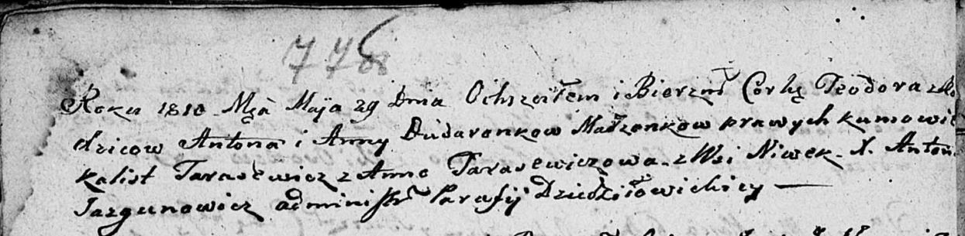

Дедиловичская Покровская церковь. 29 мая 1810 года. Метрическая запись о крещении.

Dudaronkowna Teodora – дочь родителей из деревни Нивки.

Dudaronek Anton – отец.

Dudaronkowa Anna – мать.

Tarasewicz Kalist – кум.

Tarasewiczowa Anna – кума.

Jazgunowicz Antoni – ксёндз.